Отчет о проделанной работе за октябрь 2020 – сентябрь 2021
- 24 октября пенсионеры: Гребеньков Владимир Михайлович, Кузнецов Сергей Анатольевич, Арнст Владимир Рудольфович, Сеченов Сергей Петрович помогли устанавливать столбы освещения на хоккейной коробке. Заливка столбов бетонным раствором.
- 14 февраля в песенном конкурсе «Разбуди любовь» приняла участие Ульянова Вера Павловна.
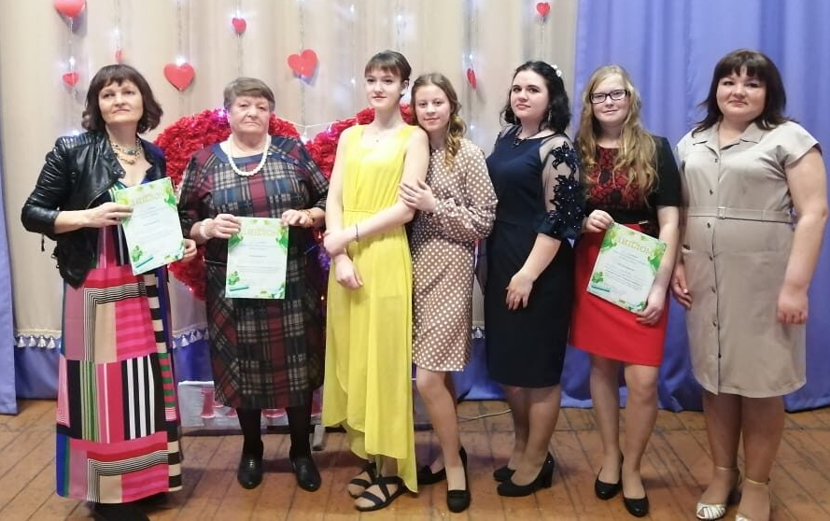
- 20 февраля Вылковский ИКДЦ поздравил работников лесхоза с праздником 23 февраля. В выступлении приняли участие пенсионеры: Гребеньков Г.А. и Бут А.В.

- 23 февраля в игре «Зарница», к сожалению, ветераны команду не выставили, но приняли активное участие в подготовке и проведении. Главный судья и ведущий соревнований Руппель С.А. – председатель Совета ветеранов. Кашевары: Шималина М.А. и Панова М.А. Судья на этапе «Меткий стрелок» - Рязанова Л.В., составитель кроссвордов – Коренькова Г.А.
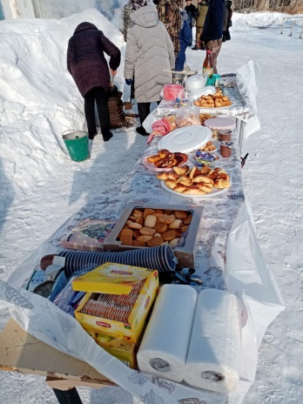
- Ветераны приняли участие в проведении праздника «Проводы Зимы». От ветеранов требовалось напечь блины. Накормили многих! Ансамбль «Селяночка» исполнил песню «На посошок».
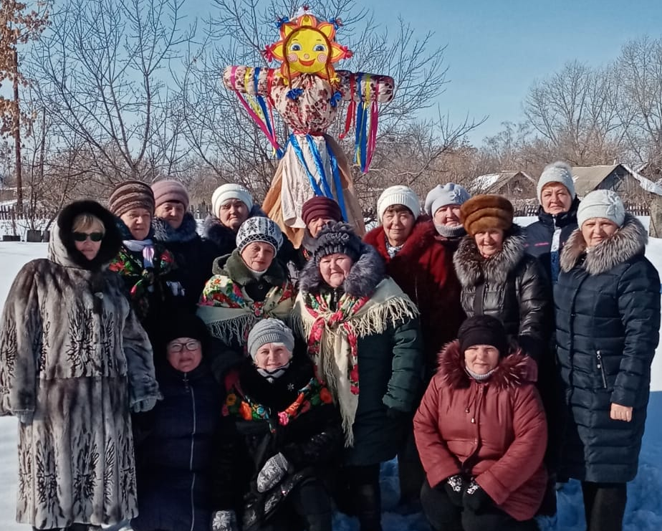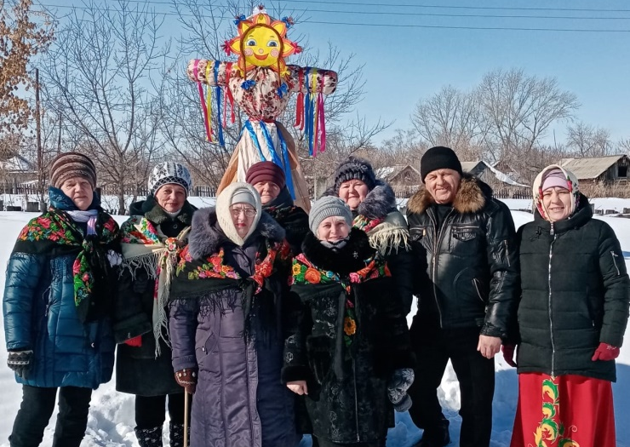
- В апреле ансамбль «Селяночка» принял участие в отчете художественной самодеятельности села. Также Бодаренко Виктор Васильевич исполнил песни. Выступили на гала-концерте в Тюменцево.
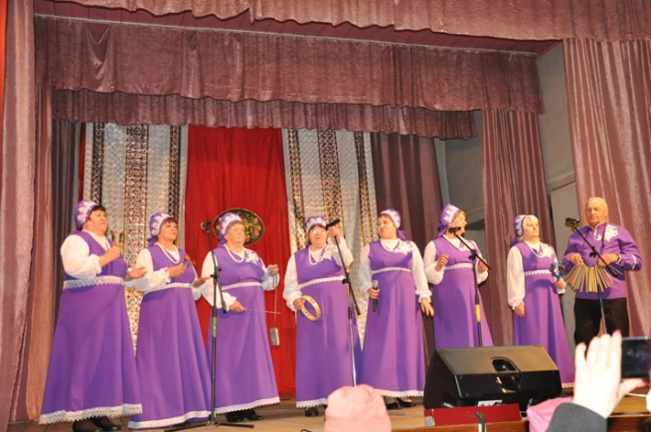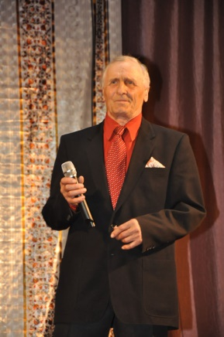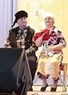
- 29 апреля приняли участие в субботнике по благоустройству закрепленной за Советом ветеранов территории около Мемориала Славы

- 6 мая приняли участие в посадке сосновых саженцев «Лес Победы».
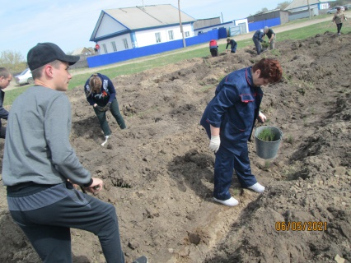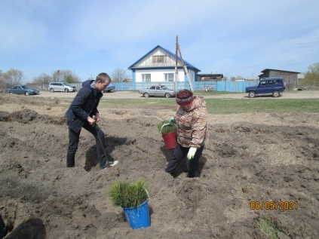
- 7 мая приняли участие в субботнике на кладбище.
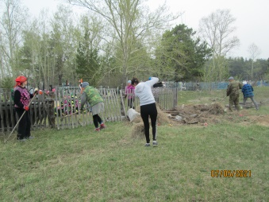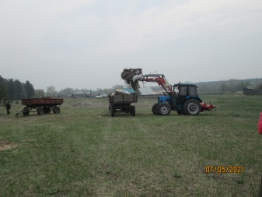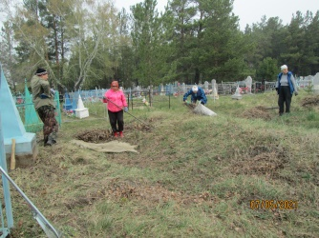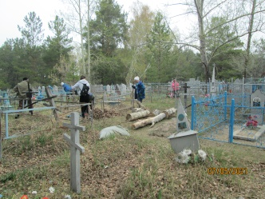
- К дню Победы изготовили для детей войны и тружеников тыла открытки и георгиевские ленты.
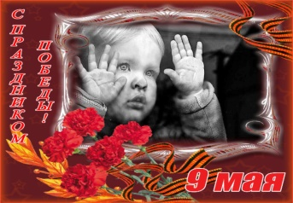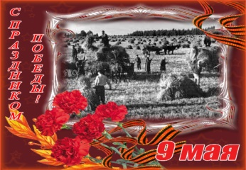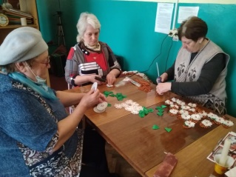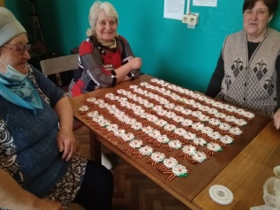
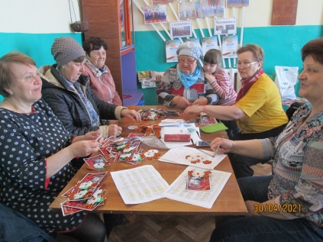
- Поздравили ветеранов, каждого на дому.
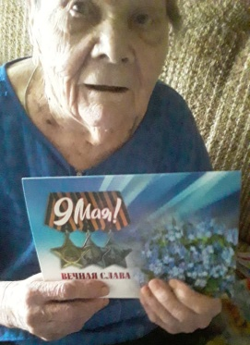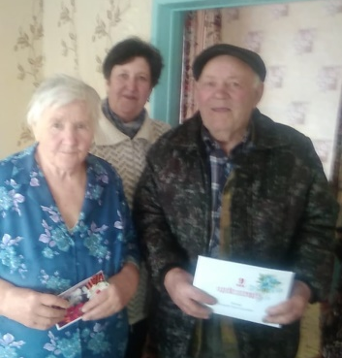
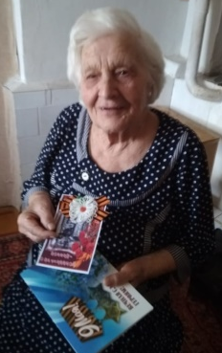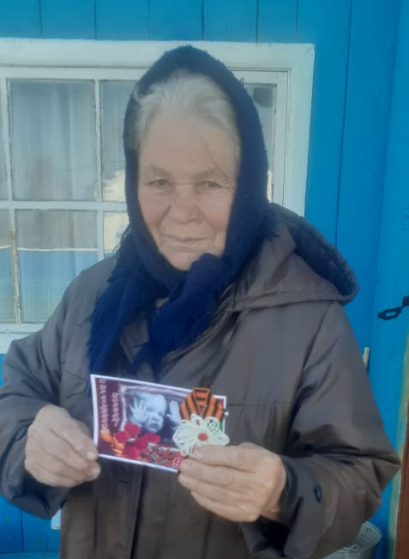
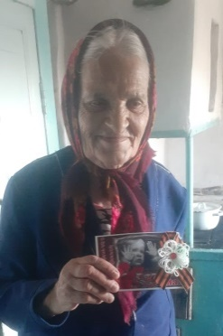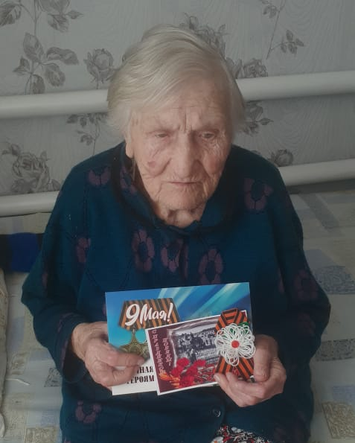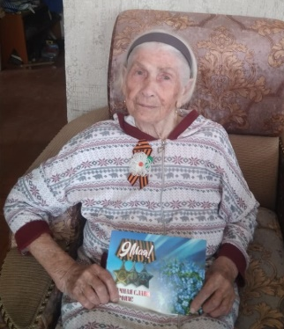
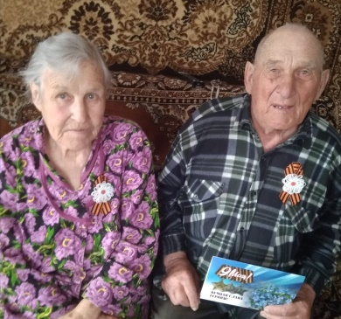
- 9 мая приняли участие в концерте, на митинге выступила председатель Совета ветеранов Руппель С.А. Коноваловы А.И. и Н.А. помогли в съёмке «Гудка Победы».
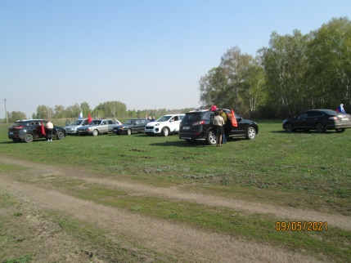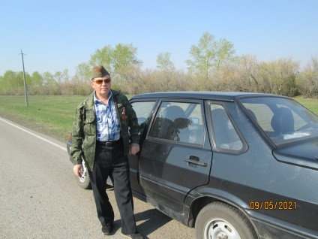
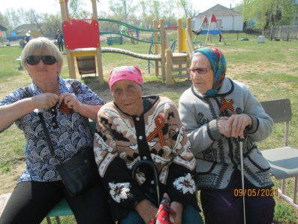
- 18 июня ансамбль «Селяночка» и Бондаренко В.В. помогли организовать концерт в село Берёзовку.
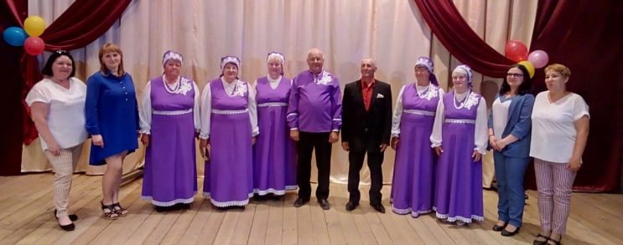
- 22 июня Совет ветеранов провел митинг, посвященный 85-годовщине со дня начала ВОВ. При подготовке сценария использовали видеоматериалы – воспоминания ветеранов о начале войны и жизни во время войны, предварительно снятые (Коноваловой Н.А.).
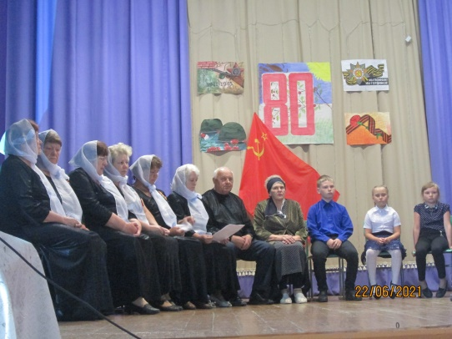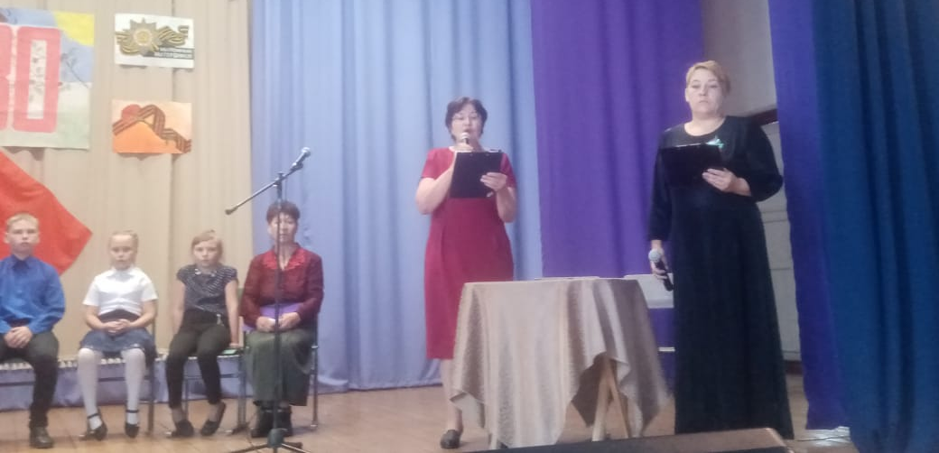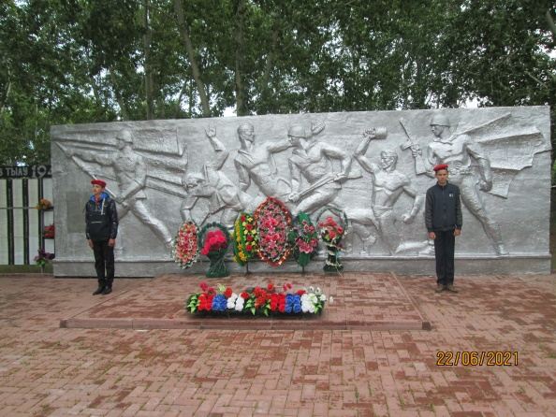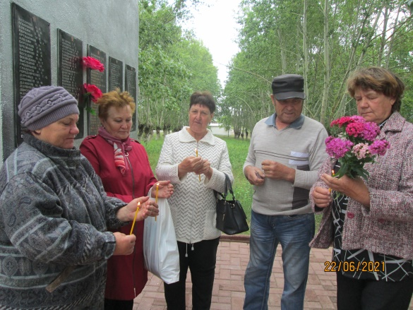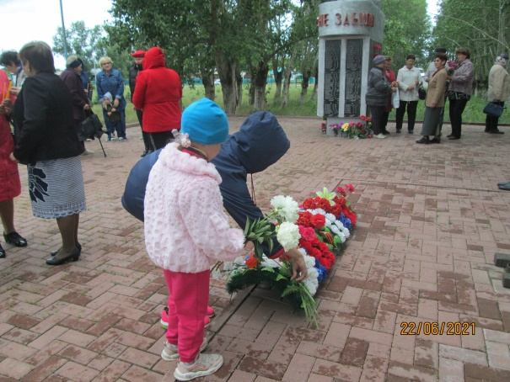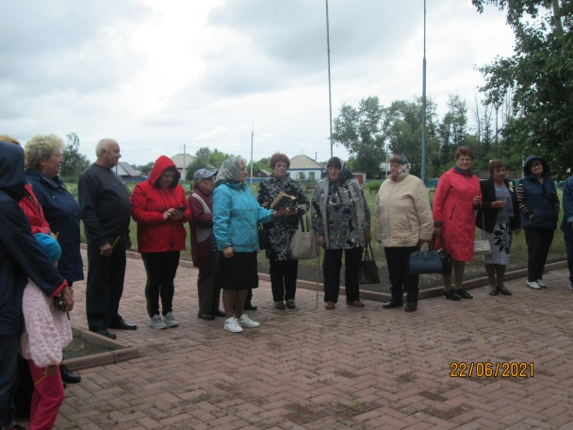
- 10 июля ветераны приняли участие в празднике ко дню семьи в составе ансамбля «Серебряна» и Гребеньков Г.А. в сольном номере с Карюкиной М.Г. Пары ветеранов: Макаровы А.П. и А.Н. – вместе 50 лет. Пановы М.А. и В.Н. вместе 45 лет. Пановым вручена медаль «За любовь и верность».
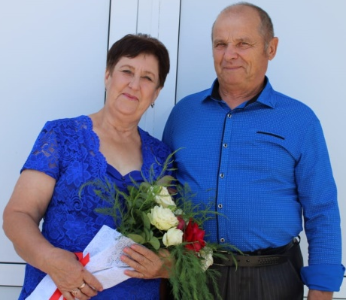
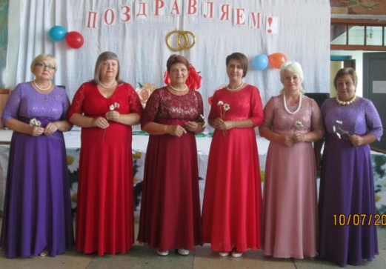
- В августе ветераны оказали помощь в покраске столбов и прожилин на новом заборе кладбища. Приняли участие: Руппель С.А., Фишер Н.А., Миллер Т.И., Панова М.А., Кисленко Н.М., Кулебякина О.М., Коноваловы Н.А., А.И., С.А., Арнст В.Р.
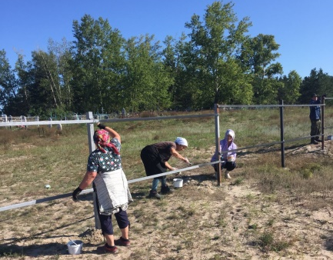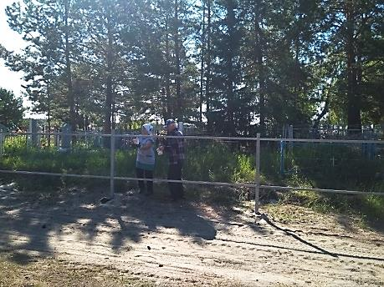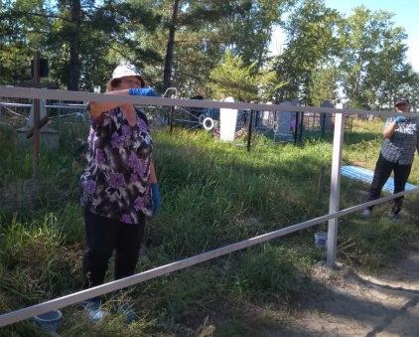
- Оказана материальная помощь вылковской участковой больнице в виде принтеров и кабеля на общую сумму 10500 рублей.
- Продолжается выпуск информационного листка для жителей села (редактор Коновалова
Н.А.).
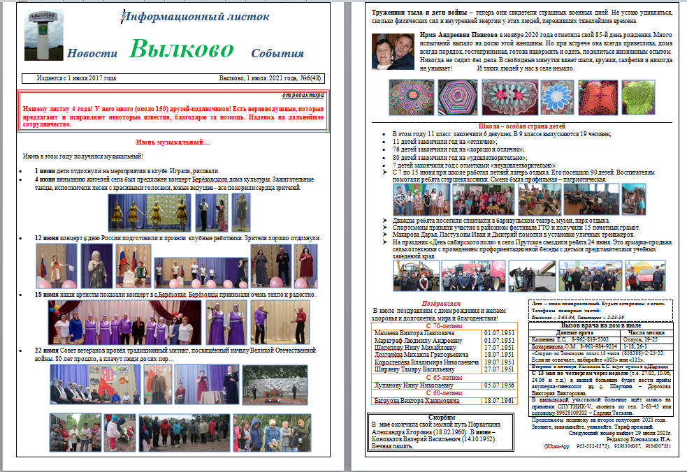

- 15 сентября Министерство социальной защиты Алтайского края провело онлайн совещание «Социальный десант». В мероприятии приняли участие представители соц. защиты, женсоветов и ветеранских организаций от семи районов края. Наш район от женсовета и Совета ветеранов был представлен вылковскими организациями, как активно работающими в этом направлении. Обсуждался вопрос ветеранского волонтёрства. Наше село представили Шималина М.А. и Коновалова Н.А.
- 7 октября Совет ветеранов провел выставку декоративно-прикладного искусства «Мастер года 2021» среди пенсионеров. Участникам выданы сертификаты участия.
Работы представили:
Вьюшина Анна Георгиевна  Вязание крючком. | 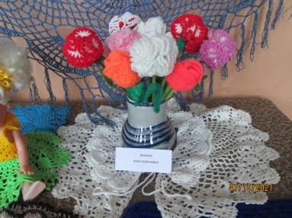
Коновалова Людмила Александровна  Вязание крючком. | 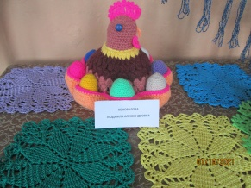
Панкова Ирма Андреевна  Вязание крючком. | 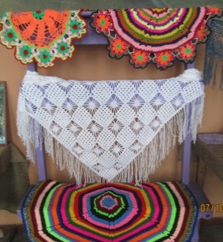
Панова Мария Андреевна  Светильники. Картины из бисера. | 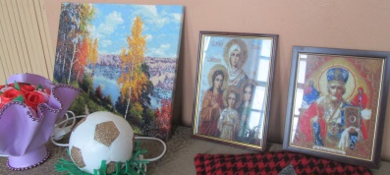
Ульянова Вера Павловна  Лоскутное шитьё. Пэчворк. | 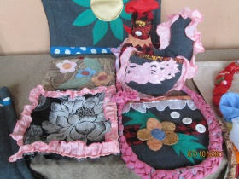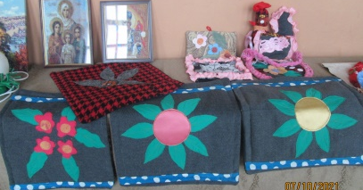
Кузнецова Тамара Дмитриевна  Вязание крючком. | 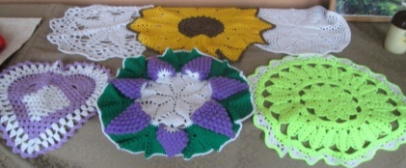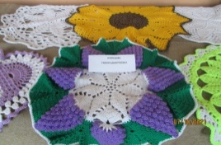
Саларёв Анатолий Николаевич  Резьба по дереву. | 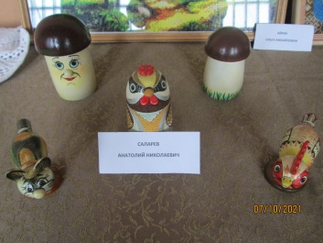
Айрих Ольга Михайловна  Картины из бисера. | 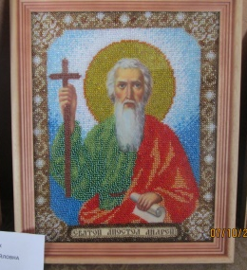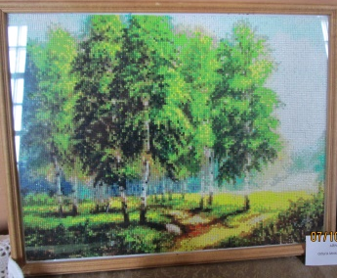
Лазарева Галина Андреевна  Картины из бисера. | 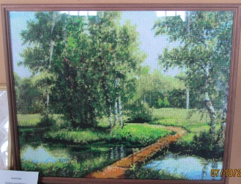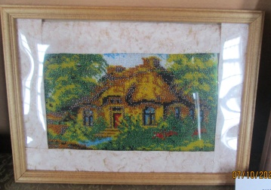

- 8 октября Совет ветеранов принимал волонтёров-медиков из Барнаула в рамках месячника пожилого человека. Команда из шести человек провела инструктаж по освоению скандинавской ходьбы, врач-невролог провел приём нескольких желающих пенсионеров, ребята из медуниверситета провели с учащимися 9-11 классов беседу о подвигах врачей в годы ВОв. Отряд представили: Нечаева Мария Николаевна - координатор Федерального проекта по оказанию адресной помощи ветеранам Алтайского регионального отделения «Волонтёры медики», Афанасьева А.И. – ассистент кафедры неврологии и нейрохирургии с курсом ДПО, волонтёры Алтайского регионального отделения Хаиновацкий В.О., Горбачёва В.В., Симошенкова А.П. (студенты АГМУ). Инициатором встречи была Коновалова Н.А.
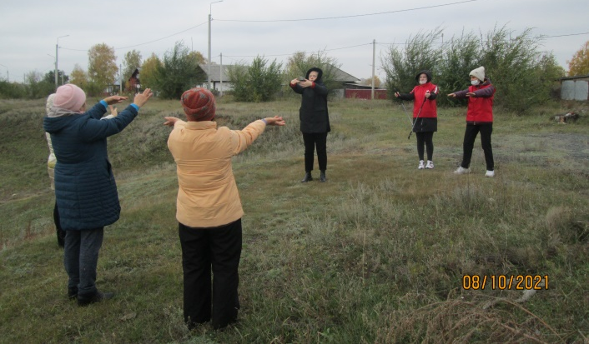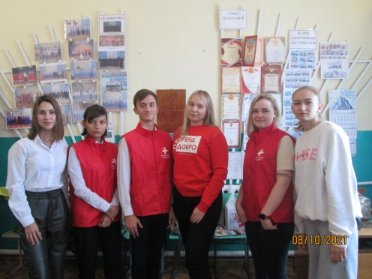

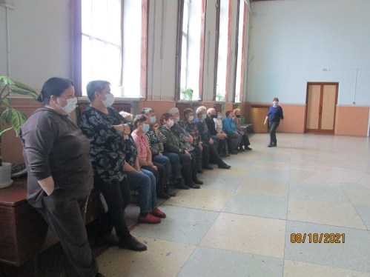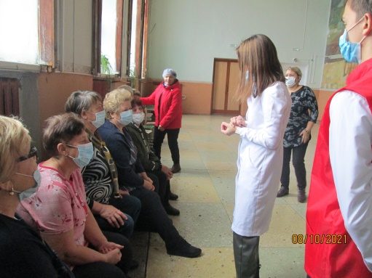
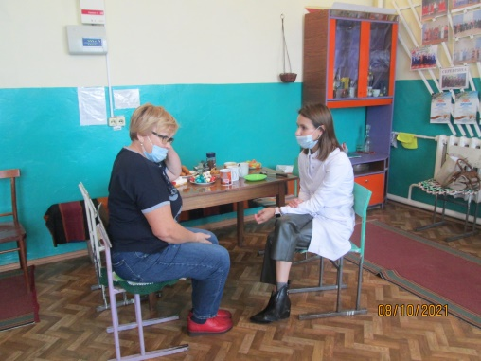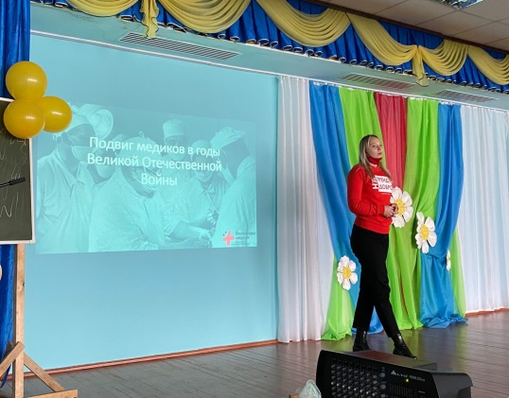
- От Совета ветеранов Коновалова Н.А. приняла участие во Всероссийском конкурсе «Глазами наставника». Это конкурс фотографий о работе ветеранов с детьми, передаче опыта детям. Мы были единственные от Алтайского края.
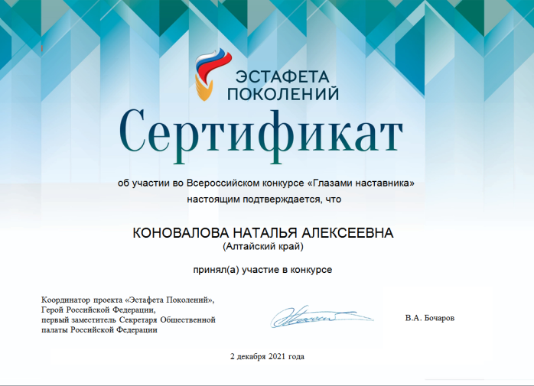
23.

